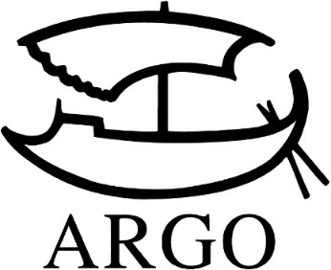
TISKOVÁ ZPRÁVA
Stefan Hertmans: Válka a terpentýn
Život je silnější než román

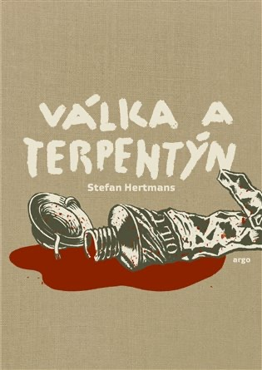
Stefan Hertmans: Válka a terpentýn
Vydává Argo, 344 stra, 398 Kč. Přeložila Veronika Havlíková ter Harmsel
Krátce před smrtí v osmdesátých letech minulého století předal Hertmansův dědeček svému vnukovi několik hustě popsaných starých sešitů. Celá léta se autor neodvážil sešity otevřít, až to jednoho dne přece jen udělal a nalezl v nich netušená tajemství. Dědečkův život byl poznamenán dětstvím prožitým v bídě na přelomu 19. a 20. století, strašlivými zážitky vojáka na frontách první světové války a předčasnou smrtí životní lásky. Po zbytek života ukrýval dědeček svůj smutek v tichých krajinomalbách a kopírování uctívaných malířských velikánů. Hertmans přepracoval dědečkův fascinující životní příběh do jímavého románového děje opřeného o autentické deníkové záznamy frontového vojáka.

Vlám Sefan Hertmans (1951) je především básník, ale také prozaik a esejista. Jeho dílo je ověnčeno mnoha cenami a překládáno do mnoha jazyků. Román Válka a terpentýn, ověnčený čtyřmi významnými literárními cenami, patří k vrcholům jeho tvorby.

Kontakty:
ARGO spol. s r. o.
Milíčova 13
e-mail: zdena.krikavova@argo.cz
www.argo.cz

Mediální zastoupení:
Radka Potměšilová
2media.cz s.r.o.
Pařížská 13
110 00 Praha 1 - Staré Město
mobil: 724 702 241
e-mail: radka@2media.cz
www.2media.cz

